Федеральное государственное автономное образовательное учреждение высшего образования

«Самарский национальный исследовательский университет имени академика С.П. Королева»

Факультет информатики

Отчет по лабораторной работе №5

По курсу “Databases in Enterprise Systems”

(«Корпоративные базы данных»)

Выполнили: Прончук К.А.

Ситникова М.А.

Группа 6131 М 402

Проверил: Минаев Е.Ю.

Самара 2016

**Задание**

1. Изучить NoSQL СУБД MongoDB.
2. Изучить подходы к секционированию данных в СУБД MongoDB.
3. Разработать для лабораторной работы №1 адаптированную для MongoDB схему данных.
4. Создать кластер MongoDB с нашей схемой данных.
5. Реализовать секционирование данных в кластере MongoDB.
6. Разработать запросы к кластеру MongoDB, включая поиск и агрегацию секционированных данных.

**Решение**

В процессе выполнения пятой лабораторной работы были изучены NoSQL СУБД MongoDB и подходы к секционированию данных в СУБД MongoDB.

Нами была разработана для лабораторной работы №1 адаптированная для MongoDB схема данных. …

Создан кластер MongoDB с нашей схемой данных.

Разработаны запросы к кластеру MongoDB, включая поиск и агрегацию секционированных данных (приложение А). Пример выполнения запросов приведён на рисунке 1.

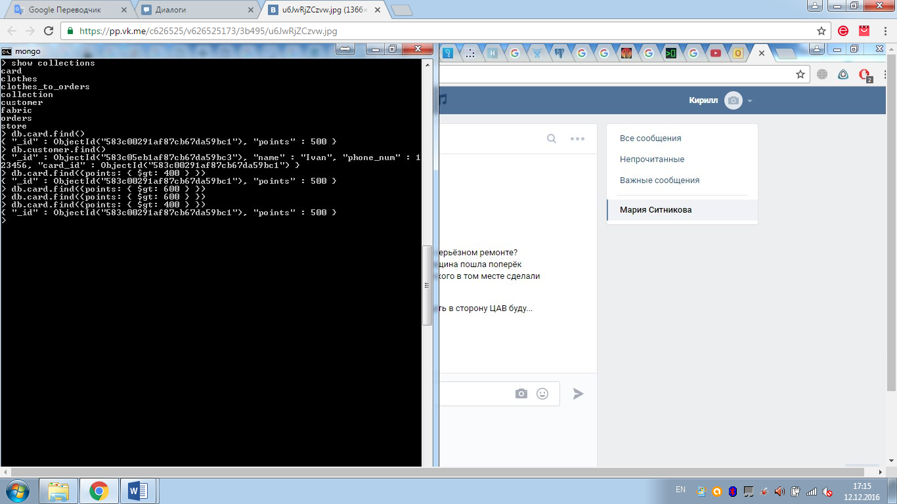

Рисунок 1 – Пример выполнения запросов (MongoDB)

Приложение А

Запросы к кластеру MongoDB

1) На какой карте больше 400 баллов

db.card.find({points: { $gt: 400 } })

2) Сколько вещей было произведено на фабриках

3) Сколько вещей было выпущено в коллекциях

4) Вывести информацию о заказах, в которых есть определённая вещь

5) Вывести всех заказчиков

db.card.find()